**INSTITUCION EDUCATIVA MIGUEL DE CERVANTES SAAVEDRA**

**NOMBRE DEL DOCENTE** MARIA INES VALERO MELO

**GRADO** OCTAVO **AREA/ASIGNATURA** CIENCIAS SOCIALES

**Distribución de las semanas para desarrollar este taller**: TALLER 8 FECHA 7 AL 18 DE SEPTIEMBRE

Criterios de la presentación de la devolución del trabajo por parte del estudiante:

1. Leer y analizar el contenido de las guías
2. Desarrollar las actividades correspondiente a cada taller a mano en el respaldo de cada hoja

Estudiante Hary Nicoll Cortes Garzón Grado 8-2

TALLER 8

COLOMBIA:

POSICIÓN ASTRONÓMICA, GEOGRÁFICA Y DIVISION POLITICA

Para poder ubicar cualquier punto en la superficie del planeta, los cartógrafos inventaron unas líneas imaginarias. El conjunto de líneas imaginarias que cruzan la superficie terrestre de Norte a Sur y de Este a Oeste, recibe el nombre de coordenadas o red geográfica.

La red geográfica está formada por líneas imaginarias que son los meridianos y los paralelos. Las coordenadas geográficas se utilizan para localizar cualquier punto de la superficie terrestre. Hay dos líneas imaginarias principales: una es la línea que viene del Polo Sur, pasa por un pueblo de Inglaterra que se llamaba Greenwich y llega hasta el Polo Norte. Se llama Meridiano de Greenwich (pronúncialo “Grinich”).

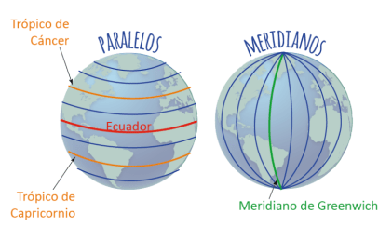La otra línea va transversal a los meridianos por toda la mitad de la Tierra. Es un paralelo que se llama la línea del ecuador. La línea del ecuador divide a la Tierra por la mitad. La mitad del globo que queda hacia el norte de la línea del ecuador se llama hemisferio norte. La mitad del globo que queda hacia el sur de la línea del ecuador se llama el hemisferio sur.

La línea de Greenwich también parte a la Tierra en dos mitades, pero de norte a sur. La mitad del globo que queda al oriente del meridiano de Greenwich se llama hemisferio oriental. La mitad del globo que queda al occidente del meridiano de Greenwich se llama el hemisferio occidental.

POSICIÓN ASTRONÓMICA DE COLOMBIA:

En relación con la longitud, Colombia se halla al occidente del meridiano de Greenwich. Por esta razón, su longitud es occidental.

En cuanto a la latitud, una parte del territorio colombiano se encuentra en el hemisferio Norte y otra en el hemisferio Sur. Por esta razón, nuestro país tiene tierras en la latitud Norte y tierras en la latitud sur.

Los puntos extremos de Colombia son: al norte Punta Gallinas; al sur la desembocadura de la Quebrada San Antonio; al Oriente la Piedra del Cocuy; y al occidente el Cabo Manglares. Por lo tanto, para establecer la posición astronómica del país se determina la latitud de sus puntos extremos al Norte y sus puntos extremos al Sur. También, la longitud de sus puntos extremos al Oriente y en el mismo sentido al occidente, de la siguiente manera:

* Latitud Norte: Punta Gallinas, a 12 grados, 25 minutos y 56 segundos de latitud norte (12°, 25’ y 56’’. LN).
* Latitud Sur. Desembocadura de la quebrada San Antonio, a 4 grados, 13 minutos y 30 segundos de latitud Sur. (4°, 13’ y 30’’, LS).
* Longitud Oriental. Piedra del Cocuy, a 66 grados, 50 minutos y 54 segundos de longitud occidental (66°, 50’ y 54’’, LO).
* 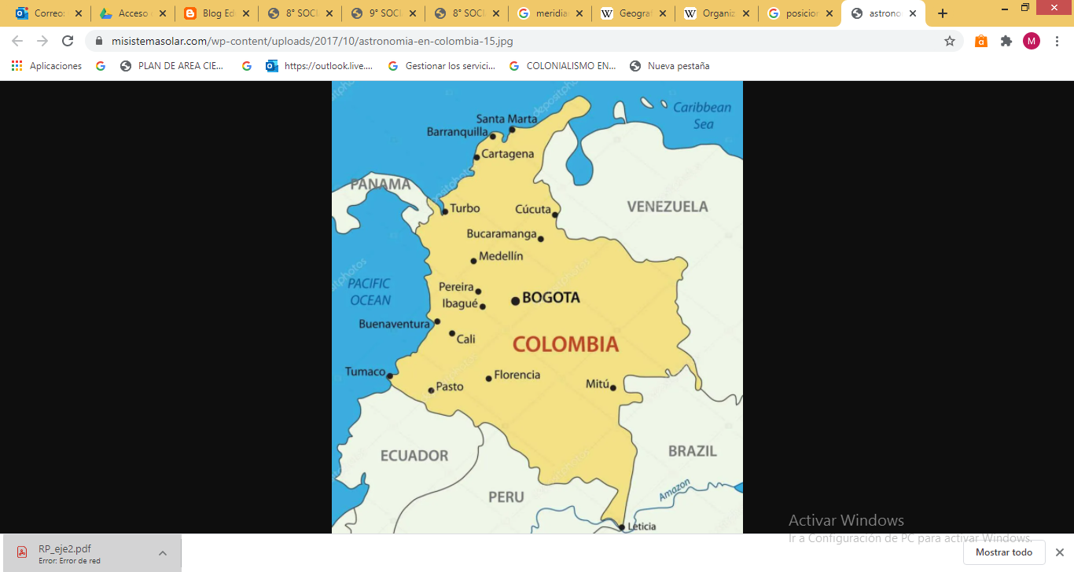Longitud Occidental. Cabo Manglares, a 79 grado, 1 minuto y 23 segundos de longitud occidental (79°, 1’ y 23’’, LO).

POSICIÓN GEOGRÁFICA DE COLOMBIA

La posición relativa o geográfica de Colombia la ubica en la esquina noroccidental de América del sur; los límites de Colombia son:

* Norte (frontera marítima): Nicaragua, Jamaica, Costa Rica, Haití, Océano Atlántico, a lo largo de 1626 Km.
* Oriente: con Venezuela, 2219 Km.
* Suroriente: con Brasil, 1645 Km.
* Sur: con Perú, 1626 Km.
* Sur occidente: con Ecuador, 586Km.
* Occidente: con el Océano Pacifico, 1300 km.
* Noroccidente: con Panamá, 286 Km.

GEOGRAFÍA POLÍTICA

Según la Constitución de 1991, Colombia está dividida en 32 departamentos y un único distrito capital (Bogotá). Actualmente hay aproximadamente 1.123 municipios entre los que están el Distrito Capital, y los distritos de Barranquilla, Cartagena, Santa Marta y Buenaventura

**DEPARTAMENTOS**

Los departamentos son las unidades territoriales de primer nivel en Colombia. El país se divide administrativa y políticamente en 32 departamentos, los cuales son gobernados desde sus respectivas ciudades capitales.

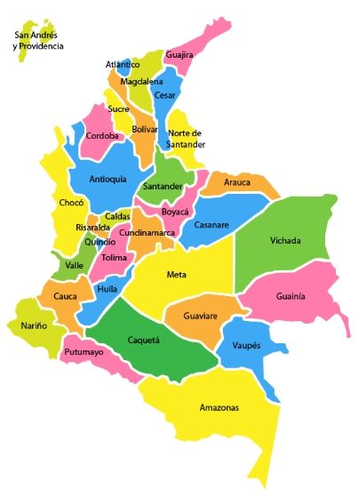

**MUNICIPIOS**

Los municipios corresponden al segundo nivel de división administrativa en Colombia, que mediante agrupación conforman los departamentos. Colombia posee 1.122 municipios registrados ante el DANE

ACTIVIDADES

1. Realiza una lectura comprensiva del texto y subraya las palabras que no conozca. Busca en el diccionario las palabras desconocidas y copie su significado

R/

* Cartógrafos: Los cartógrafos diseñan y preparan mapas, planos, diagramas, modelos y globos terráqueos que representan la superficie de la Tierra u otros planetas. Recogen y utilizan datos procedentes de una gran variedad de fuentes, tales como: Fotografías aéreas.
* Transversa: Que está atravesado de una parte a otra de una cosa de manera perpendicular a su dimensión longitudinal.
* DANE: Departamento Administrativo Nacional de Estadística (DANE).

1. Defina que es:

* Meridiano: Los meridianos son las semicircunferencias máximas imaginarias del globo terrestre que pasan por los Polos Norte y Sur. ​ Por extensión, son también las semicircunferencias máximas que pasan por los polos de cualquier esfera o esferoide de referencia.
* Paralelo: En la geometría, se llama paralelo a una línea o plano equidistante (misma distancia), que si se prolonga no pueden conectarse, las rectas en paralelas contienen pendientes iguales.
* Latitud: La latitud es la distancia angular entre la línea ecuatorial, y un punto determinado de la Tierra, medida a lo largo del meridiano en el que se encuentra dicho punto. Según el hemisferio en el que se sitúe el punto, puede ser latitud norte o sur.
* Longitud: La longitud es una medida de una dimensión (lineal; por ejemplo, la distancia en m), mientras que el área es una medida de dos dimensiones (al cuadrado; por ejemplo, m²), y el volumen es una medida de tres dimensiones (cúbica; por ejemplo, m³).

1. En siguiente mapa, escriba en cada cajón el blanco el límite de Colombia que corresponde.
2. En el siguiente mapa de Colombia, escriba en cada espacio que esta en blanco los límites geográficos.
3. En los puntos extremos de Colombia (marcados en color naranja) colocar: el nombre, longitud y latitud

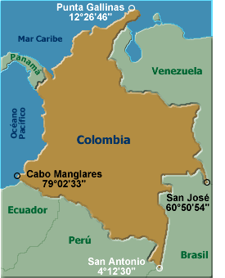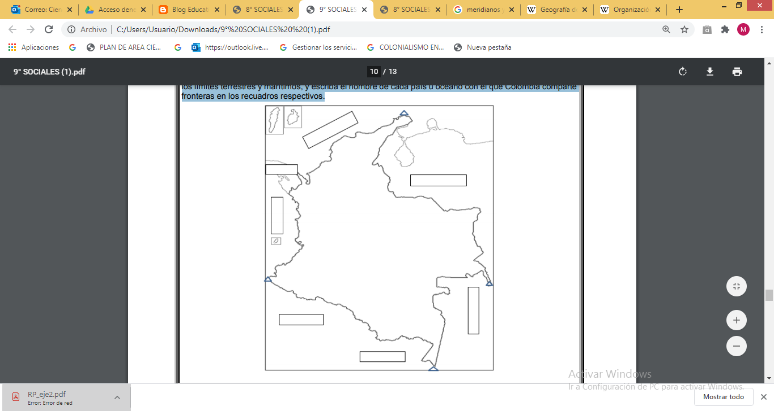 Latitud



Longitud Longitud





Latitud

1. En el siguiente mapa en blanco, colorear cada departamento con un color distinto y colocar el nombre del departamento

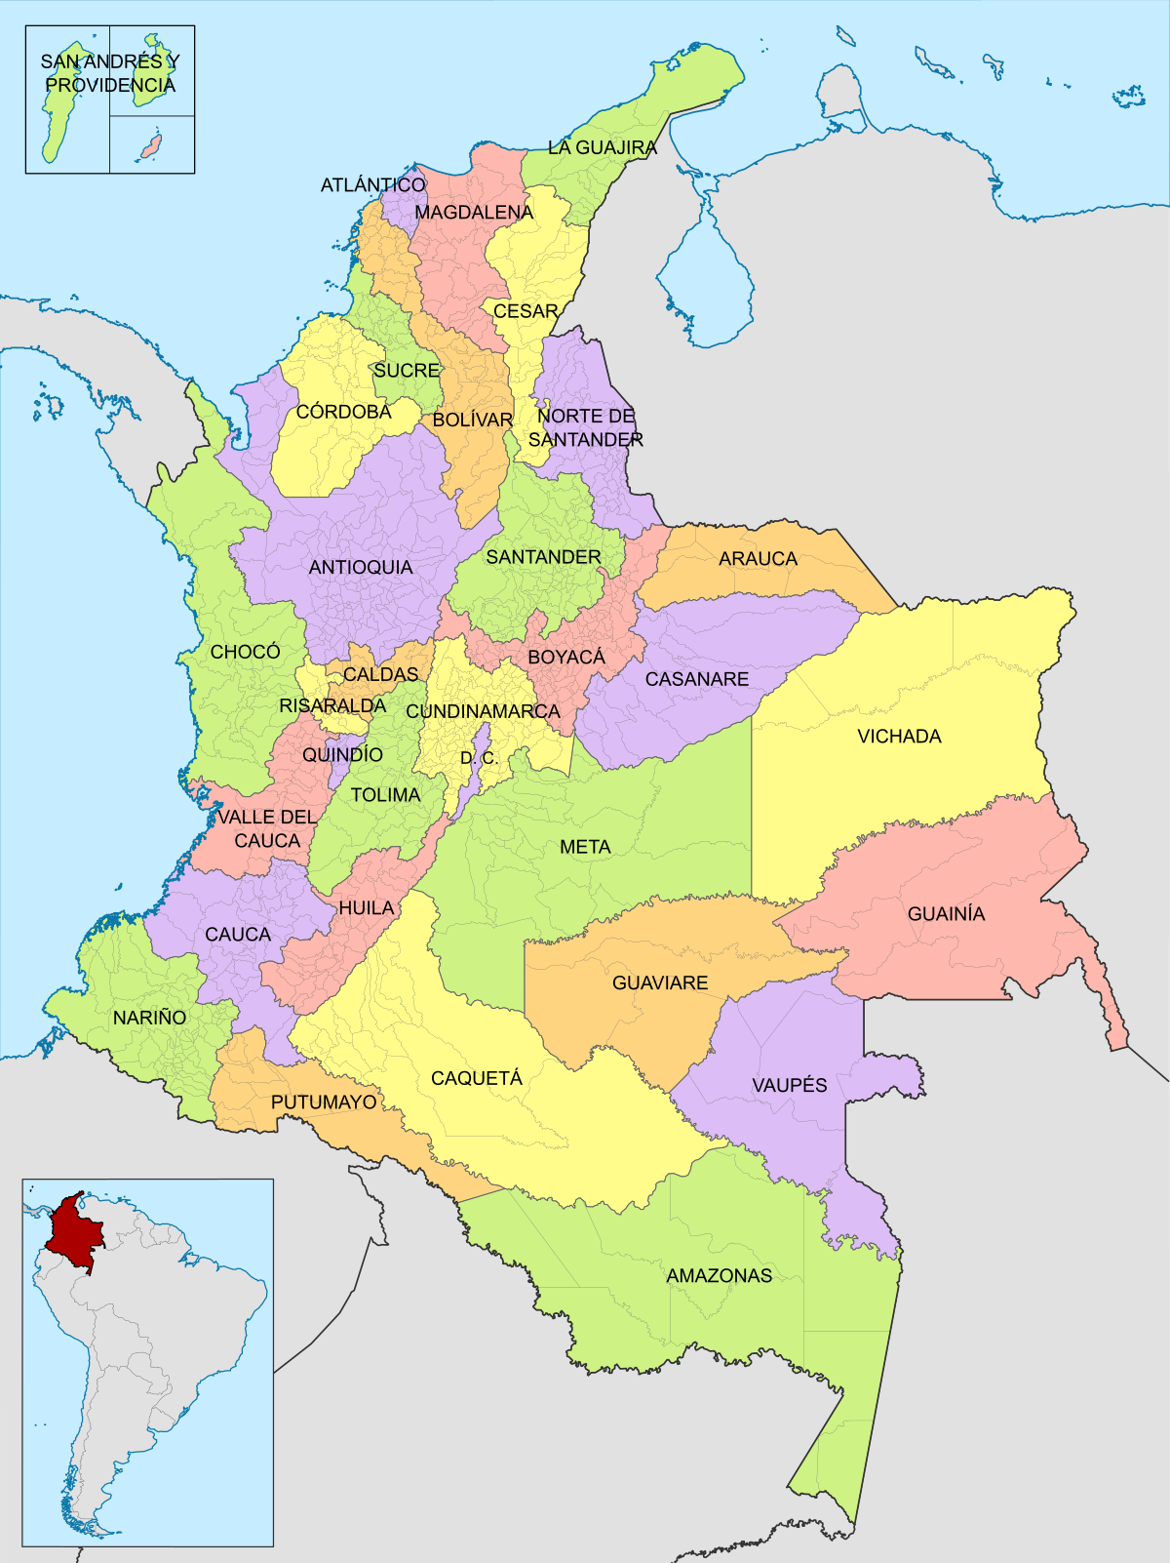

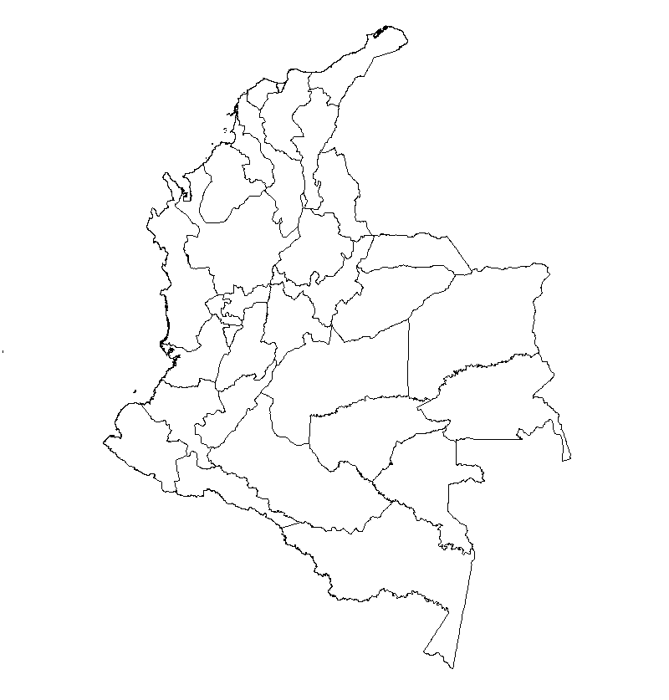

1. Hacer un listado de los 32 departamentos de Colombia con su respectiva capital

R/

